Resolución del Pleno del Instituto de Transparencia, Acceso a la Información Pública y Protección de Datos Personales del Estado de México y Municipios, con domicilio en Metepec, Estado de México, del cinco de julio de dos mil veintitrés.

VISTO el expediente formado con motivo del Recurso de Revisión 15632/INFOEM/IP/RR/2022, promovido por una persona anónima, en lo sucesivo EL RECURRENTE, en contra de la respuesta emitida por el Organismo Agua y Saneamiento de Toluca, en lo subsecuente, EL SUJETO OBLIGADO, se procede a dictar la presente resolución con base en lo siguiente:

ANTECEDENTES

I. De la Solicitud de Información.
1. Presentación. El diez de octubre de dos mil veintidós, EL RECURRENTE presentó a través del Sistema de Acceso a la Información Mexiquense, en lo subsecuente EL SAIMEX ante EL SUJETO OBLIGADO, la solicitud de acceso a la información pública, a la que se le asignó el número de expediente 00126/OASTOL/IP/2022, a través de la cual requirió, lo siguiente:

“Todos los recursos recaudado por el cobro de agua y instalación de medidores en este año y en que delegación se ha instalado más medidores.” (SIC)
MODALIDAD DE ENTREGA: vía SAIMEX

2. Turno de requerimiento del Sujeto Obligado. El diez de octubre de dos mil veintidós, el Titular de la Unidad de Transparencia, turnó la solicitud en términos de lo establecido por el artículo 162 de la Ley de Transparencia y Acceso a la Información Pública del Estado de México y Municipios.

3. Respuestas del Sujeto Obligado. El diecisiete de octubre de dos mil veintidós, EL SUJETO OBLIGADO dio respuesta en los términos siguientes:
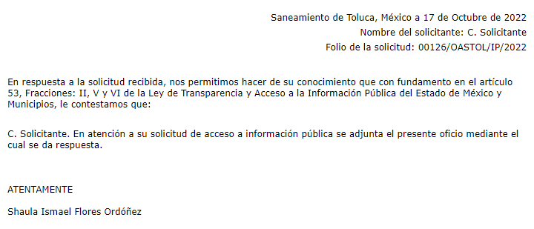
Adjuntando el archivo denominado Of. 296 Resp 126.pdf, signado por el titular de la Unidad de Transparencia y Acceso a la Información Pública, quien sostiene:
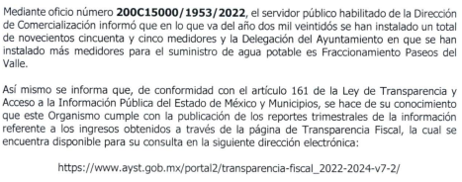

II. Del Recurso de Revisión.
1. Presentación. Inconforme con la respuesta del SUJETO OBLIGADO, el dieciocho de octubre de dos mil veintidós, EL RECURRENTE interpuso el Recurso de Revisión en EL SAIMEX registrado bajo el número de expediente 15632/INFOEM/IP/RR/2022; señalando como acto impugnado y motivos de agravio:

Acto Impugnado:
“NO ENTREGAN LA INFORMACIÓN SOCILITADA” (Sic)

Razones o motivos de inconformidad:
“NO CUMPLE CON EL DERECHO DE SABER” (Sic)
2. Del turno del Recurso de Revisión. El mismo dieciocho de octubre de dos mil veintidós, el recurso se envió electrónicamente al Instituto de Transparencia, Acceso a la Información Pública y Protección de Datos Personales del Estado de México y Municipios y con fundamento en el artículo 185, fracción I de la Ley de Transparencia local, se turnó a la Comisionada Sharon Cristina Morales Martínez; a efecto de decretar su admisión o desechamiento.

3. Admisión del Recurso de Revisión. El veinte de octubre de dos mil veintidós, se acordó la admisión a trámite del Recurso de Revisión; así como la integración del expediente respectivo, mismo que se puso a disposición de las partes, para que en un plazo máximo de siete días hábiles EL RECURRENTE manifestara lo que a su derecho conviniera, a efecto de presentar pruebas y alegatos; así como, para que EL SUJETO OBLIGADO rindiera el correspondiente Informe Justificado; lo anterior, conforme a lo dispuesto por el artículo 185 de la Ley de Transparencia local.

4. Manifestaciones e Informe Justificado. Atendiendo a lo dispuesto en el artículo 185 de la Ley de Transparencia local, dentro del término legalmente concedido al RECURRENTE no presentó manifestaciones que a su derecho convinieran, como se advierte de la imagen siguiente:
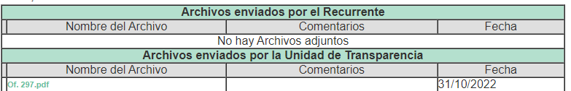
Por su parte, EL SUJETO OBLIGADO acompañó el archivo denominado Of. 297.pdf, relativo al Informe Justificado, en donde entre otras líneas se lee:

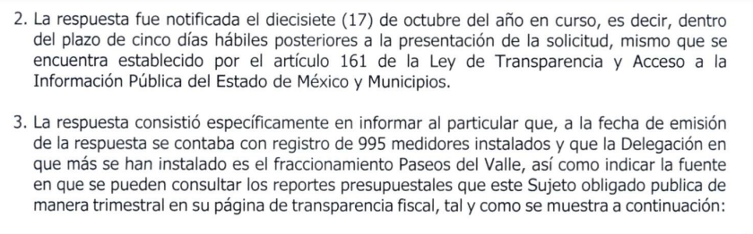
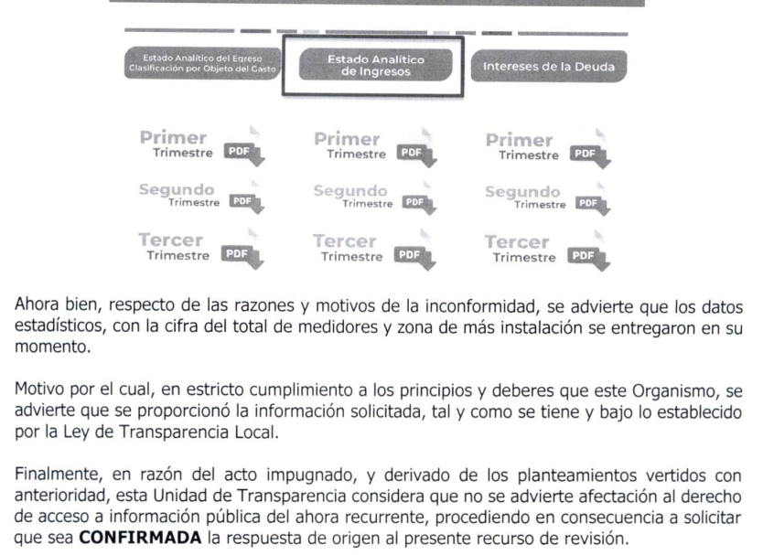

5. De la ampliación. El cinco de diciembre de dos mil veintidós, se notificó el acuerdo de ampliación de plazo para resolver el presente Recurso de Revisión, previsto en el artículo 181, tercer párrafo de la Ley de Transparencia local.

Este organismo garante no pasa por alto justificar, que el plazo para emitir resolución en el presente asunto encuentra justificación en el alto número de recursos de revisión recibidos dentro del primer semestre del año dos mil veintidós, que, en comparación con los recibidos el año pasado dentro del mismo periodo, se ha incrementado aproximadamente un 400%, circunstancia atípica que ha rebasado las capacidades técnicas y humanas del personal encargado de la proyección de las resoluciones a dichos medios de impugnación.

Por ello, es menester precisar que, si bien se ha excedido el plazo para resolver el presente medio de impugnación, de conformidad con la ley de la materia, el plazo para emitir resolución se encuentra justificado en los elementos para medir su razonabilidad de asuntos conforme a los parámetros establecidos por diversos órganos jurisdiccionales federales, aplicables también en procedimientos análogos, como el que nos ocupa.

Así, en términos de lo que establecen los artículos 8.1 y 25 de la Convención Americana sobre Derechos Humanos, los recursos deben ser sencillos y resolverse en el menor tiempo posible, tomando en consideración la dilación total del procedimiento; esto es, en un plazo razonable.

En ese sentido, el legislador fijó los términos procesales en las leyes, de manera general, sin que pudiera prever la variada gama de casos que son resueltos por los órganos jurisdiccionales o cuasi jurisdiccionales, tanto por la complejidad de los hechos, como por el número de casos que conocen.

Por ello, excepcionalmente, si un asunto es resuelto con posterioridad a los plazos señalados por la norma debe analizarse la razonabilidad del tiempo necesario para su resolución, atentos a los siguientes criterios:

a) Complejidad del asunto: La complejidad de la prueba, la pluralidad de sujetos procesales, el tiempo transcurrido, las características y contexto del recurso.
b) Actividad Procesal del interesado: Acciones u omisiones del interesado.
c) Conducta de la Autoridad: Las Acciones u omisiones realizadas en el procedimiento. Así como si la autoridad actuó con la debida diligencia.
d) La afectación generada en la situación jurídica de la persona involucrada en el proceso: Violación a sus derechos humanos.

De modo que, cuando se trate de un asunto excepcional, por alguna o todas las características mencionadas o bien, cuando el ingreso de asuntos al órgano jurisdiccional o cuasi jurisdiccional respectivo supere notoriamente al que podría considerarse normal, debe concluirse que es una excluyente de responsabilidad en relación con la actuación del funcionario, como ha acontecido en el caso que nos ocupa.

Argumento que encuentra sustento en la jurisprudencia P./J. 32/92 emitida por el Pleno de la Suprema Corte de Justicia de la Nación de rubro “TÉRMINOS PROCESALES. PARA DETERMINAR SI UN FUNCIONARIO JUDICIAL ACTUÓ INDEBIDAMENTE POR NO RESPETARLOS SE DEBE ATENDER AL PRESUPUESTO QUE CONSIDERÓ EL LEGISLADOR AL FIJARLOS Y LAS CARACTERÍSTICAS DEL CASO.”

Razones por las cuales cabe concluir que, la resolución al Recurso de Revisión se solventa hasta esta fecha, debido a que existe una excesiva carga de trabajo en desproporción a la capacidad de los recursos materiales y humanos con que cuenta este Instituto para atender la enorme demanda de usuarios que acuden para que se les garantice su Derecho de acceso a la información Pública y Protección de Datos Personales, aunado a la complejidad de los hechos a los que se refieren, así como al volumen del expediente, la extensión de los escritos y pruebas aportadas y desahogadas por las partes; lo que impide la tramitación de los recursos dentro de los términos legales previamente establecidos por la Ley, por tratarse de causas de fuerza mayor.
Al respecto, también son de considerar los criterios sostenidos por el Cuarto Tribunal Colegiado en Materia Administrativa del Primer Circuito, cuyos rubros y datos de identificación son los siguientes:

“PLAZO RAZONABLE PARA RESOLVER. DIMENSIÓN Y EFECTOS DE ESTE CONCEPTO CUANDO SE ADUCE EXCESIVA CARGA DE TRABAJO” y “PLAZO RAZONABLE PARA RESOLVER. CONCEPTO Y ELEMENTOS QUE LO INTEGRAN A LA LUZ DEL DERECHO INTERNACIONAL DE LOS DERECHOS HUMANOS”.

Por ello, este organismo garante comprometido con la tutela de los derechos humanos confiados señala que este exceso del plazo legal para resolver el presente asunto, resulta de carácter excepcional.

6. Cierre de Instrucción. Por lo que, una vez analizado el estado procesal que guarda el expediente, el cuatro de julio de dos mil veintitrés, la Comisionada Sharon Cristina Morales Martínez acordó el cierre de instrucción, así como la remisión de este, a efecto de ser resuelto, de conformidad con lo establecido en el artículo 185 fracciones VI y VIII de la Ley de Transparencia local.

RAZONES Y FUNDAMENTOS

PRIMERO. Competencia.
Este Instituto de Transparencia, Acceso a la Información Pública y Protección de Datos Personales del Estado de México y Municipios, es competente para conocer y resolver el presente Recurso de Revisión, conforme a lo dispuesto en los artículos 6, Apartado A de la Constitución Política de los Estados Unidos Mexicanos; 5, párrafos trigésimo, trigésimo primero y trigésimo segundo, fracciones IV y V de la Constitución Política del Estado Libre y Soberano de México; 2 fracción II, 13, 29, 36, fracciones I y II, 176, 178, 179, 181 párrafo tercero y 185 de la Ley de Transparencia local; y 9, fracciones I y XXIII y 11 del Reglamento Interior del Instituto de Transparencia, Acceso a la Información Pública y Protección de Datos Personales del Estado de México y Municipios.

SEGUNDO. Requisitos de procedencia. El Recurso de Revisión reúne los requisitos establecidos en el artículo 180 de la ley de la materia, conforme a lo siguiente:

a) Forma. El Recurso de Revisión en estudio fue presentado vía SAIMEX, constando el SUJETO OBLIGADO de la solicitud, el número de folio de respuesta de la solicitud de acceso, la fecha en que fue notificada la respuesta al solicitante, el acto recurrido y los motivos de inconformidad.

b) Interés. El Recurso de Revisión fue interpuesto por parte legítima, en atención a que se presentó por EL RECURRENTE, quien es la misma persona que formuló la solicitud de acceso a la información pública al SUJETO OBLIGADO, pues para ello, es necesario que el particular ingrese al SAIMEX mediante la utilización de su clave de usuario y contraseña.

c) Nombre del recurrente. Esta Ponencia considera importante precisar que conforme al artículo 180, fracción II, último párrafo de la Ley de Transparencia local, cuando las solicitudes se presenten de manera electrónica no es requisito indispensable el proporcionar el nombre, tal como se muestra a continuación:

“Artículo 180. El Recurso de Revisión contendrá:
…
II. El nombre del solicitante que recurre o de su representante y, en su caso, …
En caso de que el recurso se interponga de manera electrónica no será indispensable que contengan los requisitos establecidos en las fracciones II, IV, VII y VIII.”
(Énfasis añadido)

Es así que, derivado que el Recurso de Revisión materia del presente asunto, se interpuso de manera electrónica, no es necesario que contenga determinados requisitos, entre ellos, el nombre; por lo que, en el presente caso, al haber sido presentado el Recurso de Revisión vía SAIMEX, dicho requisito resulta innecesario.

Lo anterior es así, pues el artículo 15 de Ley de Transparencia local prevé que, toda persona tendrá Acceso a la Información sin necesidad de acreditar interés alguno o justificar su utilización, de lo que se infiere que para el ejercicio del derecho de Acceso a la Información Pública, el nombre no es un requisito sine qua non para que los particulares ejerzan el derecho de Acceso a la Información Pública, pues por el contrario la Ley de la materia prevé en su artículo 155, párrafo segundo la posibilidad de que las solicitudes de información sean anónimas, al utilizar un nombre incompleto o, inclusive un seudónimo.

Aunado a lo anterior, cabe precisar que los artículos 6, Apartado A, fracciones III y IV de la Constitución Política de los Estados Unidos Mexicanos y 5, párrafos trigésimo, trigésimo primero y trigésimo segundo, fracciones I, III, IV y V de la Constitución Política del Estado Libre y Soberano de México, garantizan el ejercicio del derecho de Acceso a la Información Pública, toda vez que disponen que toda persona sin necesidad de acreditar interés alguno o justificar su utilización, tendrá acceso gratuito a la Información Pública.

Asimismo, se estima que el requisito relativo al nombre del RECURRENTE no constituye un presupuesto indispensable de procedibilidad de los recursos de revisión, en términos de los artículos 25 de la Convención Americana de Derechos Humanos, 1 párrafos segundo y tercero, 6 apartado A, fracciones III y IV de la Constitución Política de los Estados Unidos Mexicanos y 5, párrafo vigésimo segundo de la Constitución Política del Estado Libre y Soberano de México, debido a que el Acceso a la Información Pública es un Derecho Humano que no requiere legitimación en la causa, sino que únicamente basta con que se encuentre legitimado en el procedimiento de Recurso de Revisión, circunstancia que se acredita en las constancias electrónicas del expediente, de las que se desprende que EL RECURRENTE es la misma persona que realizó la solicitud de Acceso a la Información Pública que ahora se impugna.

Es así que, para el estudio de la materia sobre la que se resuelve el presente Recurso de Revisión, resulta intrascendente conocer el nombre de la persona que lo hubiere promovido, en virtud de que tanto la Constitución Política de los Estados Unidos Mexicanos, como la Constitución Política del Estado Libre y Soberano de México reconocen la prerrogativa de los individuos para que no resulte necesario la acreditación de un interés o justificar la utilización de la información; por lo que, resulta ocioso realizar dicho análisis, en la inteligencia de que se limitaría el ejercicio de un Derecho Humano, como el Derecho de Acceso a la Información Pública, por una cuestión procedimental.

TERCERO. Oportunidad. El Recurso de Revisión fue interpuesto dentro del plazo de quince días hábiles contados a partir del día siguiente al en que EL RECURRENTE tuvo conocimiento de la respuesta impugnada, tal y como lo prevé el artículo 178 de la Ley de Transparencia local.

En efecto, atendiendo a que EL SUJETO OBLIGADO notificó la respuesta a la solicitud de información pública el diecisiete de octubre de dos mil veintidós; en consecuencia, el plazo de quince días hábiles que el artículo 178 de la ley de la materia otorga a EL RECURRENTE para presentar el recurso de revisión, transcurrió del martes dieciocho de octubre al lunes siete de noviembre de dos mil veintidós.

En ese tenor, si el recurso de revisión que nos ocupa, se interpuso el dieciocho de octubre de dos mil veintidós, éste se encuentra dentro de los márgenes temporales previstos en el citado precepto legal y, por tanto, se considera interpuesto en tiempo.

CUARTO. Actualización de la procedencia. A efecto de determinar la procedencia del estudio de la acción intentada por el solicitante se procede a revisar el acto impugnado y las razones de inconformidad planteadas por EL RECURRENTE.

Acto Impugnado:
“NO ENTREGAN LA INFORMACIÓN SOCILITADA” (Sic)

Razones o motivos de inconformidad:
“NO CUMPLE CON EL DERECHO DE SABER” (Sic)

En virtud de lo anterior, se desprende que las razones o motivos de inconformidad esgrimidos por el particular se encuentran encauzados a denotar la actualización de la causal de procedencia prevista en el artículo 179, fracciones I y V de la Ley de Transparencia local, normatividad que dispone a la literalidad lo siguiente:

“Artículo 179. El recurso de revisión es un medio de protección que la Ley otorga a los particulares, para hacer valer su derecho de acceso a la información pública, y procederá en contra de las siguientes causas:
I. La negativa a la información solicitada;
…
V. La entrega de información incompleta;
…
(Énfasis añadido).

QUINTO. Sobreseimiento.
El recurso de revisión tiene como finalidad reparar cualquier posible afectación al derecho de acceso a la información pública en términos del Título Octavo de la Ley de Transparencia, Acceso a la Información Pública del Estado de México y Municipios, y determinar la confirmación; revocación o modificación; desechamiento o sobreseimiento; y en su caso ordenar la entrega de la información con respecto a la respuesta emitida por el SUJETO OBLIGADO.

De acuerdo al precepto legal contenido en la fracción III del artículo 192 de la Ley de Transparencia local, el recurso será sobreseído, en todo o en parte, cuando una vez admitido, el sujeto obligado responsable del acto lo modifique o revoque de tal manera que el recurso de revisión quede sin materia; de ahí que la actualización de alguno de éste trae como consecuencia que el medio de impugnación se concluya sin que se analice el objeto de estudio planteado, es decir se sobresea.

Para los efectos de esta resolución, es oportuno precisar los alcances jurídicos de la fracción III de la disposición legal transcrita. Así, procede el sobreseimiento del recurso de revisión cuando el SUJETO OBLIGADO:

- Modifique el acto impugnado: Se actualiza cuando el SUJETO OBLIGADO después de haber otorgado una respuesta y hasta antes de dictada la resolución del recurso de revisión, emite una diversa en la que subsane las deficiencias que hubiera tenido.

- Revoque el acto impugnado: En este supuesto, el SUJETO OBLIGADO deja sin efectos la primera respuesta y en su lugar emite otra que satisfaga lo solicitado por la particular en un primer momento.

Las consecuencias jurídicas de esta modificación o revocación es que el recurso de revisión interpuesto quede sin efectos o sin materia. Un acto impugnado queda sin efectos, cuando aun existiendo jurídicamente, no genera consecuencia legal alguna; queda sin materia, cuando ha sido satisfecha la pretensión de la Particular, ya sea porque se hizo la entrega de la información solicitada o porque se completó la misma.
En el caso.
¿Qué solicitó EL RECURRENTE?
- Todos los recursos recaudados por el cobro de agua e instalación de medidores en el año dos mil veintidós.
- En qué delegación se ha instalado más medidores.

¿Qué le respondió EL SUJETO OBLIGADO?
- Respecto de los ingresos obtenidos, compartió un hipervínculo de la página de transparencia fiscal. https://www.ayst.gob.mx/portal2/transparencia-fiscal_2022-2024-v7-2/
- En lo que va del año dos mil veintidós se ha instalado un total de 955 medidores.
- El Fraccionamiento Paseos del Valle es la Delegación en donde se ha instalado más medidores.

Inconforme, EL RECURRENTE interpone el presente recurso aduciendo:

- Acto Impugnado: “NO ENTREGAN LA INFORMACIÓN SOCILITADA” (Sic)
- Razones o motivos de inconformidad: “NO CUMPLE CON EL DERECHO DE SABER” (Sic)

Con el fin de reparar el derecho de acceso a la información, el SUJETO OBLIGADO a través de un acto jurídico posterior como lo es el informe justificado, remitió el archivo identificado como: Of. 297.pdf. en el cual, indica el rubro al cual se debe acudir para obtener la información solicitada.

Así, al ingresar al aludido hipervínculo y localizado el recuadro que el SUJETO OBLIGADO identifica, como “Estado Analítico de Ingresos”, correspondiente al año dos mil veintidós se observa:
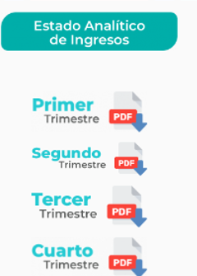
En los trimestres se observan las cantidades obtenidas en cada uno de los rubros de ingreso, así en el primer trimestre se observa:
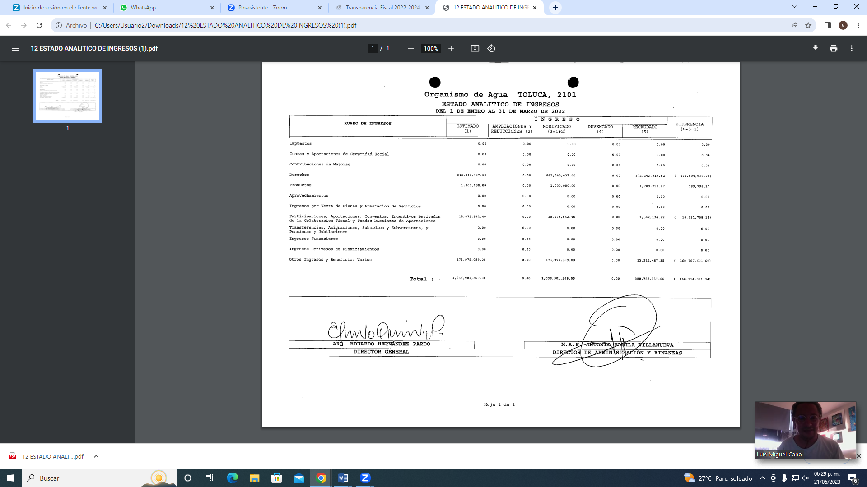

Por cuanto hace al segundo trimestre:

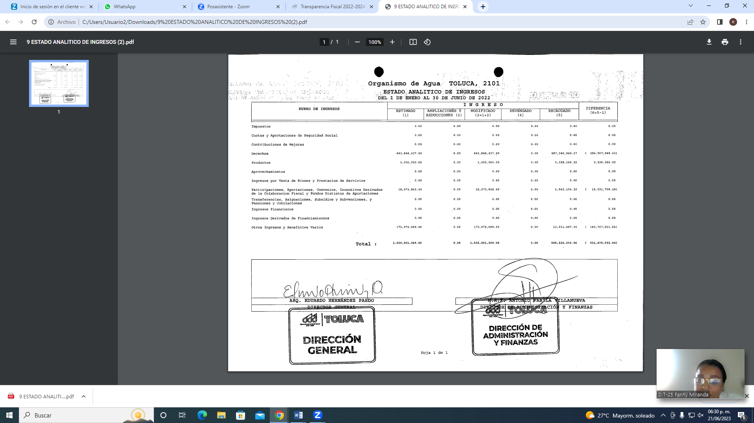

En el tercer trimestre:
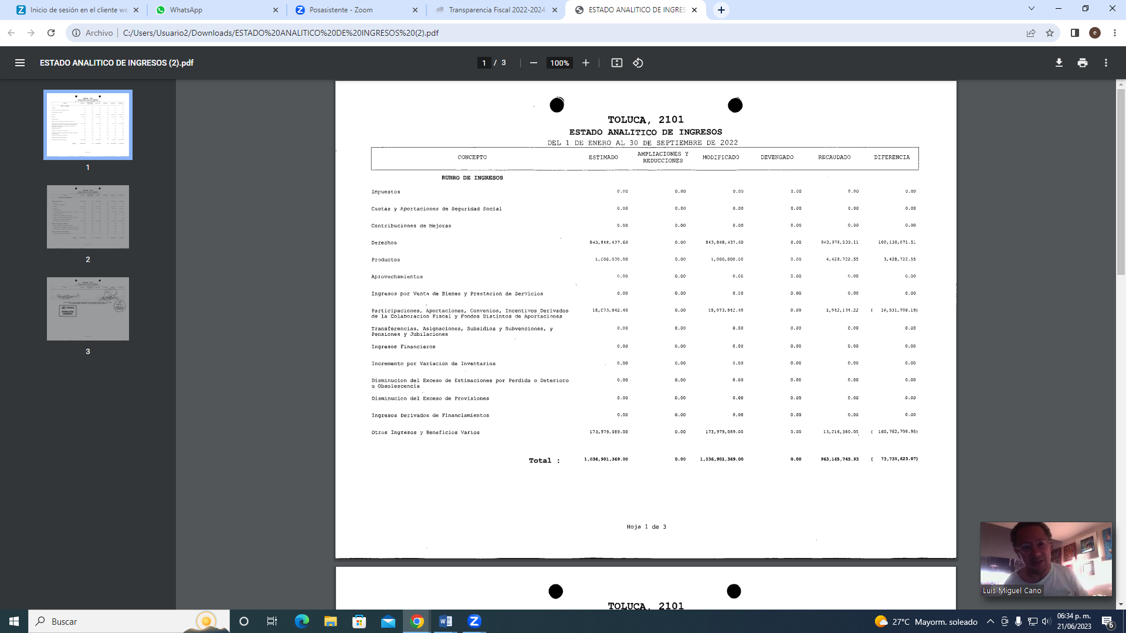

Es necesario señalar que al haber existido un pronunciamiento por parte del SUJETO OBLIGADO, a fin de dar respuesta a las solicitudes planteadas, este órgano garante no está facultado para manifestarse sobre la veracidad de la información proporcionada, pues, de conformidad con el artículo 36 de la Ley de la materia, no se encuentra facultado para pronunciarse acerca de la autenticidad de dicho pronunciamiento.

Sirve de sustento a lo anterior, el criterio 31/10, de rubro y texto:
“El Instituto Federal de Acceso a la Información y Protección de Datos no cuenta con facultades para pronunciarse respecto de la veracidad de los documentos proporcionados por los sujetos obligados. El Instituto Federal de Acceso a la Información y Protección de Datos es un órgano de la Administración Pública Federal con autonomía operativa, presupuestaria y de decisión, encargado de promover y difundir el ejercicio del derecho de acceso a la información; resolver sobre la negativa de las solicitudes de acceso a la información; y proteger los datos personales en poder de las dependencias y entidades. Sin embargo, no está facultado para pronunciarse sobre la veracidad de la información proporcionada por las autoridades en respuesta a las solicitudes de información que les presentan los particulares, en virtud de que en los artículos 49 y 50 de la Ley Federal de Transparencia y Acceso a la Información Pública Gubernamental no se prevé una causal que permita al Instituto Federal de Acceso a la Información y Protección de Datos conocer, vía recurso revisión, al respecto.” (sic)

Por lo tanto, bajo los principios de certeza, eficacia y objetividad, establecidos en el artículo 9, de la Ley de Transparencia y Acceso a la Información Pública del Estado de México y Municipios, este Instituto como Órgano Garante determina que EL SUJETO OBLIGADO atendió el derecho accionado por EL RECURRENTE.

De lo anterior, se hace del conocimiento a EL RECURRENTE que, de conformidad con lo antes expuesto, EL SUJETO OBLIGADO modificó la respuesta primigenia, dando mayores elementos complementando la respuesta primigenia, mediante alcance como Informe Justificado; de esta forma, con la identificación guiada para acceder a la información solicitada proporcionada por EL SUJETO OBLIGADO en el Informe Justificado, colma la solicitud de EL RECURRENTE, de conformidad con el estudio previamente impactado.

Por ende, en el presente caso se actualiza una causal de sobreseimiento, consistente en que el medio de impugnación quede sin materia en atención al estudio realizado en el presente Recurso de Revisión, por tal motivo, se actualiza tal circunstancia, ya que el Acto Impugnado así como las Razones o Motivos de Inconformidad que dieron origen al presente Recurso de Revisión quedaron sin materia por las razones anteriormente expuestas.

Así, con fundamento en lo prescrito en los artículos 5, párrafos trigésimo, trigésimo primero y trigésimo segundo, y fracciones IV y V de la Constitución Política del Estado Libre y Soberano de México; 2, fracción II, 29, 36, fracciones I y II, 176, 178, 179, 181, 185, fracción I, 186 y 188 de la Ley de Transparencia y Acceso a la Información Pública del Estado de México y Municipios, este Pleno:

RESUELVE

- Se SOBRESEE el Recurso de Revisión número 15632/INFOEM/IP/RR/2022, por actualizarse el supuesto establecido en el artículo 192, fracción III de la Ley de Transparencia y Acceso a la Información Pública del Estado de México y Municipios, porque al modificar la respuesta el Recurso de Revisión quedó sin materia, en términos del Considerando QUINTO de la presente resolución.

- Notifíquese la presente resolución al Titular de la Unidad de Transparencia del SUJETO OBLIGADO para su conocimiento.

- Notifíquese al RECURRENTE la presente resolución vía Sistema de Acceso a la Información Mexiquense (SAIMEX).

- Hágase del conocimiento del RECURRENTE, que de conformidad con lo establecido en el artículo 196 de la Ley de Transparencia y Acceso a la Información Pública del Estado de México y Municipios, podrá impugnarla vía Juicio de Amparo en los términos de las leyes aplicables.

ASÍ LO RESUELVE, POR UNANIMIDAD DE VOTOS EL PLENO DEL INSTITUTO DE TRANSPARENCIA, ACCESO A LA INFORMACIÓN PÚBLICA Y PROTECCIÓN DE DATOS PERSONALES DEL ESTADO DE MÉXICO Y MUNICIPIOS, CONFORMADO POR LOS COMISIONADOS JOSÉ MARTÍNEZ VILCHIS; MARÍA DEL ROSARIO MEJÍA AYALA; SHARON CRISTINA MORALES MARTÍNEZ; LUIS GUSTAVO PARRA NORIEGA Y GUADALUPE RAMÍREZ PEÑA; EN LA VIGESIMA QUINTA SESIÓN ORDINARIA CELEBRADA EL CINCO DE JULIO DE DOS MIL VEINTITRÉS, ANTE EL SECRETARIO TÉCNICO DEL PLENO, ALEXIS TAPIA RAMÍREZ.

SCMM/BLA/DEMF/ESS

Es importante señalar que al encontrarse en electrónico en el SAIMEX el expediente formado con motivo de la presentación de la solicitud en análisis, todas las constancias que integran el expediente 15632/INFOEM/IP/RR/2022 que en esta resolución se resuelve, obran en el sistema de referencia.
En lo subsecuente, Ley de Transparencia local.
Cabe señalar que, en términos del artículo 161, el SUJETO OBLIGADO cumplió dentro de los cinco días hábiles, ya que, si la solicitud fue presentada el diez de octubre de dos mil veintidós, el plazo transcurrió del once al diecisiete de octubre.
Visible en la Gaceta del Seminario Judicial de la Federación con el registro digital 205635.
Consultable en el Seminario Judicial de la Federación y su gaceta, con el registro digital 2002351.
Visible en el Seminario Judicial de la Federación y su gaceta, con el registro digital 2002350.
“Artículo 178. El solicitante podrá interponer, por sí mismo o a través de su representante, de manera directa o por medios electrónicos, recurso de revisión ante el Instituto o ante la Unidad de Transparencia que haya conocido de la solicitud dentro de los quince días hábiles, siguientes a la fecha de la notificación de la respuesta. A falta de respuesta del sujeto obligado, dentro de los plazos establecidos en esta Ley, a una solicitud de acceso a la información pública, el recurso podrá ser interpuesto en cualquier momento, acompañado con el documento que pruebe la fecha en que presentó la solicitud. En el caso de que se interponga ante la Unidad de Transparencia, ésta deberá remitir el recurso de revisión al Instituto a más tardar al día siguiente de haberlo recibido.”
Sin contemplar en el cómputo los días sábados y domingos, considerados como días inhábiles, en términos del artículo 3, fracción X de la Ley de Transparencia local; así como, el miércoles dos de noviembre de dos mil veintidós, por ser día inhábil por suspensión de labores, en términos del Calendario Oficial en Materia de Transparencia, Acceso a la Información Pública y Protección de Datos Personales del Estado de México y Municipios, así como de labores del Instituto para el año dos mil veintidós y enero dos mil veintitrés.
Se considera del primero de enero al diez de octubre de dos mil veintidós, ya que la fecha de presentación de la solicitud es el diez de octubre de dos mil veintidós.
Criterio emitido por el entonces Instituto Federal de Acceso a la Información y Protección de Datos, ahora Instituto Nacional de Transparencia, Acceso a la Información y Protección de Datos Personales (INAI).

